**Когда считается, что коммунальная услуга предоставляется с нарушением**

(Постановление Правительства РФ от 06.05.2011 № 354 «О предоставлении коммунальных услуг собственникам и пользователям помещений в многоквартирных домах и жилых домов»)

**Если отключили электричество**

**24 часа**

при наличии 1 источника питания

и

**2 часа**

при наличии двух независимых взаимно резервирующих источников питания

**Если отключили холодную воду**

**4 часа**

единовременно при авариях в централизованных сетях

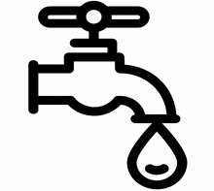 

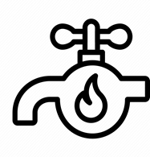 

**Если отключили газ**

Допустимая продолжительность перерыва в газоснабжении должна быть не более **4 часа**

единовременно

**Если отключили горячую воду**

**4 часа**

единовременно,

при авариях на тупиковой магистррали-24 часа

**Водоотведение**

Прием, транспортировка и очистка сточных вод с использованием централизованной системы водоотведения

**4 часа**

единовременно

**Если отключили отопление**

продолжительность перерыва предоставления коммунальной услуги должна быть

не более **4 часов**

единовременно –при температуре воздуха в жилом помещениях

от +8 до +10 С

